Opel Insignia Sports Tourer 4x4: pregled tehničkih podataka
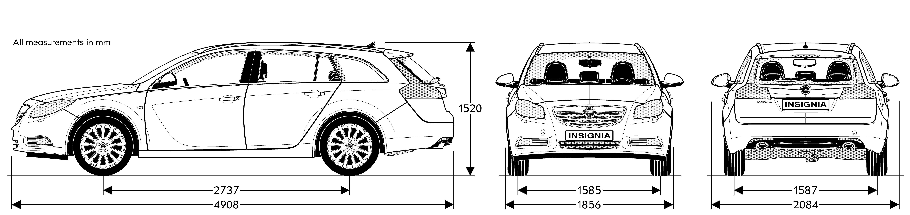
Insignia Sports Tourer 4x4
Benzinski motori |  | 2.0 TURBO  ECOTEC | 2.8 V6 TURBO  ECOTEC | 2.8 V6 TURBO – OPC ECOTEC
Klasifikacija emisije |  | Euro 5 | Euro 5 | Euro 5
Gorivo |  | Premium | Premium | Premium
Broj cilindara/ventila po cilindru |  | 4/4 | 6/4 | 6/4
Zapremina | u cm³ | 1998 | 2792 | 2792
Provrt x hod | u mm | 86.0 x 86.0 | 89.0 x 74.8 | 89.0 x 74.8
Maksimalna snaga | u kW (KS) | 162 (220) | 191 (260) | 239 (325)
 | pri rpm | 5300 | 5500 | 5250
Vršni okretni moment | u Nm | 350 | 350 (400*) | 435
 | pri rpm | 2000 - 4000 | 1900 - 4500 | 5250
Omjer kompresije |  | 9.3:1 | 9.5:1 | 9.5:1
Prijenos
6-stupanjski ručni |  | Standardno | Standardno | Standardno
6-stupanjski automatski |  | Opcija | Opcija | -
* s overboostom

Insignia Sports Tourer 4x4
Dizelski motori |  | 2.0 CDTI  ECOTEC
Klasifikacija emisije |  | Euro 5
Dizelski filtar za čestice |  | Standardno
Broj cilindara/ventila po cilindru |  | 4/4
Zapremina | u cm³ | 1956
Provrt x hod | u mm | 83.0 x 90.4
Maksimalna snaga | u kW (KS) | 118 (160)
 | pri rpm | 4000
Vršni okretni moment | u Nm | 350 (380*)
 | pri rpm | 1750 – 2500
Compression ratio |  | 16.5 : 1
Prijenos
6-stupanjski ručni |  | Standardno
6-stupanjski automatski |  | Opcija
* s overboostom

Opel Insignia Sports Tourer 4x4: podaci o performansama
Performanse u vožnji, potrošnja goriva i emisije**
 | Vozne performanse |  | Potrošnja goriva (1999/100/EU) | Emisija CO₂
 | Maksimalna brzina  u km/h | Ubrzanje  0 – 100 km/h  u sekundama | Kombinirana  u l/100 km | u g/km
2.0 TURBO 4x4 - MT6 | 234 | 8.0 | 9.1* | 213*
2.0 TURBO 4x4- AT6 | 232 | 8.2 | 9.5* | 223*
2.8 V6 TURBO - MT6 | 250** | 7.2 | 11.2 | 263
2.8 V6 TURBO - AT6 | 248 | 7.3 | 11.3 | 265
OPC | 250** | 6.3 | 10.9* | 256*
2.0 CDTI 4x4 – MT6 | 210* | 10.3* | 6.0* | 159*
2.0 CDTI 4x4 – AT6 | 208* | 10.5* | 6.8* | 179*
*preliminarni podaci podložni promjeni; **ograničeno

Opel Insignia Sports Tourer: dimenzije i mase
Insignia  Dimenzije vozila u mm | Sports Tourer
Dužina | 4908
Širina (vanjski retrovizori sklopljeni/otklopljeni) | 1856/2084
Visina (praznog vozila) | 1520
Međuosovinski razmak | 2737
Trag prednjih kotača | 1585
Trag stražnjih kotača | 1587
Krug okreta u m
Od zida do zida | 11.4
Od ruba do ruba | 10.9
Dimenzije kabine (prema ECIE)
Dužina poda do naslona stražnjeg sjedala | 1086
Dužina poda sa spuštenim naslonom stražnjeg sjedala | 1908
Širina između blatobrana | 1030
Maksimalna širina otvora | 1064
Visina otvora | 684
Kapacitet prtljažnika u litrama (prema ECIE)
Od podnice prtljažnika do poklopca prtljažnika | 540
S preklopljenim stražnjim sjedalom, do krova | 1530
Masa i osovinsko opterećenje u kg (prema 70/156/EU)
Masa praznog vozila uključujući vozača | od 1843
Najveća dopuštena masa vozila | 2165
Nosivost | 555
Najveće dopušteno osovinsko opterećenje sprijeda/straga | 1015/1180
Najveće dopušteno opterećenje krova | 100
Kapacitet rezervoara za gorivo (u litrama) | 70

Vučno opterećenje (u kg)
 | 2.0 TURBO  ECOTEC | 2.8 V6 TURBO  ECOTEC | 2.8 V6 TURBO – OPC ECOTEC | 2.0 CDTI  ECOTEC
Bez kočenja | 750 | 750 | 750 | 750
Kočeno (12%) /električna ručna kočnica | 1800 | 1700 | 1700 | --

